
平成23年7月発行 第154号

大野ぶどう生誕100年・大阪狭山市果樹振興会50周年
記念イベント 開催間近です！
大阪狭山市南部の大野地区やその周辺に多くのぶどう園と直売所があるのをご存知でしょうか。同市では、３８戸の農家がデラウエアをはじめ様々なぶどうを約１０ha栽培しています。
同地区に初めてぶどうが植えられたのは明治末期といわれ、戦争による物資（肥料）不足等の苦難を乗り越え、昭和３６年、当時の狭山町に果樹振興会が誕生し、現在に至っています。
大野ぶどうは、色あざやかで、味がよく、品評会でも数々の受賞歴があります。販売方法については、昭和４０年頃、市場出荷から産地直売に切り替え、早くから地域と密着した取組を行ってきました。
また、独自品種の育成に成功したり、農薬に強い抵抗性をもつハダニ類に対して天敵を使用するなど、最新の病害虫防除技術の実用化に取り組む農家が存在し、その技術の高さに注目した視察が後を絶ちません。さらに、エコ農産物については約半数の農家が取り組み、大阪産（もん）ロゴマークについても既に１０戸の農家が申請し、各直売所が府ホームページで紹介されています。
大野ぶどうが栽培されて１００年余り、また、大阪狭山市果樹振興会が発足してから今年で５０周年を迎えます。また、大野ぶどうは平成２１年、大阪ミュージアム構想の食品部門のベストセレクションに選ばれました。それを機に平成２３年７月３１日（日）、記念イベントが市内で開催されることになりました。イベントとしては、記念式典、チャリティーぶどう即売会などの行事の開催が予定され、さらに、「大野ぶどう記念誌」も発行されます。
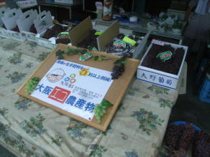
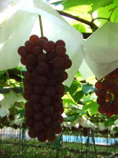
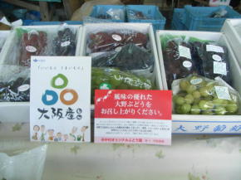
農の普及課では、全直売所での大阪産（もん）ロゴマークの使用を働きかけ、記念イベントに合わせて、大阪産（もん）としての大野ぶどうのブランド力向上を支援していきます。

▲たわわに実るデラウェア ▲直売所店頭での大阪産（もん）と大阪エコ農産物のＰＲの様子

大阪ミュージアムショップ 好評開設中！
大阪ならではの魅力的な商品やサービスを、ネットショップを通じて全国へ
発信しています。詳しくはこちらから！ http://www.msosaka.jp/

苦節6年、念願のぶどう農家に
～羽曳野市駒ヶ谷 小林庸恭(のぶたか)さん～
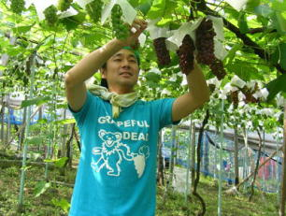
▲オリジナルＴシャツを着て作業中
地元羽曳野市出身の小林氏(31才)は、平成17年に駒ヶ谷のぶどう農家のもとでのアルバイトをきっかけに、ぶどう栽培にひきこまれ、就農目指してその農家のもとで研修を受け始めました。
研修１～２年目はアルバイトの年間収入が100万円程度。小林氏は「海外を転々と旅行して、貧しい人々をたくさん見てきた。そんな体験があるから貧乏は苦にならなかった」と話しています。
農の普及課と羽曳野市は小林氏の就農に向けて栽培技術指導や農地の利用権設定について支援してきました。その結果、平成22年12月、約50ａの利用権（使用貸借）が設定され、念願のぶどう農家となりました。
「ぶどうを栽培したいと思っている若者は多いはず。今までの経験を活かし、自分が新規参入者の受入をしていきたい」と話す小林氏とともに、当課では新たなぶどうの担い手育成に向けた取組を推進していきます。

ＪＡＳ法に基づく玄米・精米の表示
～産地や品種、新米の表示に注意！～

玄米や精米を、袋等に包装して販売する農
業者や直売所等の事業者は、ＪＡＳ法に基づ  いて適正な表示を行う義務があります。必要  な表示項目は、「名称」「原料玄米」「内容量」「精米年月日」「販売者」の一括表示です。  産地、品種及び産年を表示する場合には、  農産物検査法等による証明が必要です。古代米等検査証明がない場合は表示できません。計り売りの場合は、生鮮食品と同じく、名称と原産地を表示します。 | 具体的な表示方法 (単一原料米の場合)
 | 名 称 | 精 米
 |  | 産地 | 品種 | 産年
 |  | 単一原料米
 |  | 大阪府 | △ヒカリ | 23年度
 | 内 容 量 | ○○kg
 | 精米年月日 | □□.□□.□□
 | 販 売 者 | 南河内 太郎  大阪府○○市△△町□□□  TEL：○○－○○○－○○○○
また「新米」と表示できるのは、原料玄米が生産された当該年の12月31日までに精白され、容器に入れられ、もしくは包装された精米に限られますのでご注意下さい。
その他詳しい表示方法については、大阪府流通対策室（電話06-6941-0351内線2783）までお問い合わせください。
●農業者戸別所得補償制度の申請を行った大  阪版認定農業者の方は、栽培作物によって  交付金が加算される場合があります。大阪  版認定農業者の申請は7月中です。 |  | ●農薬の安全使用を徹底しましょう！！ ○農薬散布記録は、必ずそのとき、忘れ  ずに、記帳しましょう！  ○使用前に農薬のラベルをよく詠みましょう！
大阪府南河内農と緑の総合事務所 平成23年7月発行 第154号
〒584-0031 富田林市寿町２－６－１ 南河内府民センター内/TEL0721(25)1131 FAX0721(25)0425ホームページ http://www.pref.osaka.jp/minamikawachinm/ 普及だよりは2500部作成し、一部当たりの単価は 円(税別)です。

